Ngày soạn: …………….
Ngày dạy: …………………
TIẾT 14, 15: CHỦ ĐỀ:
SÁNG TẠO TỪ VẬT TÌM ĐƯỢC
Thời gian thực hiện: (2 tiết)
I. MỤC TIÊU
1. Kiến thức
- Hình thành được ý tưởng sáng tạo từ vật tìm được.
- Biết lựa chọn và kết hợp các vật liệu để sáng tạo được tác phẩm mĩ thuật từ đó có thêm ý thức về tiết kiệm và bảo vệ môi trường.
2. Năng lực
Năng lực chung:
HS có năng lực tự học, tự giải quyết vấn đề và sáng tạo, năng lực tự quản lý, hợp tác nhóm, năng lực quan sát, khám khá, năng lực biểu đạt, năng lực thực hành,
Năng lực chuyên biệt
- Nhận biết được yếu tố thẩm mĩ trong đời sống.
- Nhận biết được yếu tố, nguyên lí tạo hình ở đối tượng thẩm mĩ.
- Cảm nhận được vẻ đẹp của đối tượng thẩm mĩ.
- Nhận biết được ý tưởng thẩm mĩ của sản phẩm, tác phẩm mĩ thuật.
- Nhận biết được giá trị của sản phẩm, tác phẩm mĩ thuật trong đời sống.
- Nêu được ý tưởng thể hiện đối tượng thẩm mĩ.
- Lựa chọn được hình thức thực hành, sáng tạo thể hiện ý tưởng thẩm mĩ.
- Vận dụng được một số yếu tố, nguyên lí tạo hình trong thực hành sáng tạo.
- Biết cách trưng bày, giới thiệu sản phẩm mĩ thuật của cá nhân và nhóm học tập.
- Vận dụng được sản phẩm, tác phẩm nghệ thuật phục vụ cho học tập và đời sống.
3. Phẩm chất
- Yêu nước: Biết yêu quý cuộc sống quanh mình, thêm yêu thích quy trình học tập sáng tạo trải nghiệm.
- Nhân ái: yêu cái đẹp, yêu cái thiện; tôn trọng sự khác biệt; cảm thông, độ lượng và sẵn lòng giúp đỡ bạn bè.
- Chăm chỉ: chăm học, chăm làm, hăng say học hỏi và nhiệt tình tham gia công việc chung của nhóm
- Trung thực: học sinh cần được rèn luyện tính thật thà, ngay thẳng trong học tập và khoạt động.
- Trách nhiệm: có trách nhiệm bảo vệ và giữ gìn với những sản phẩm cá nhân và nhóm hoạt động.
II. THIẾT BỊ DẠY HỌC VÀ HỌC LIỆU
1. GV chuẩn bị:
- Hình ảnh phù hợp với chủ đề:
+ Tranh, ảnh về một số tác phẩm mĩ thuật được làm từ vật liệu tái chế.
+ Một số đồ vật có thể tái sử dụng như: vỏ hộp giấy, hộp sữa, vỏ bút …
- Sách hoc mĩ thuật 9 theo định hướng phát triển năng lực học sinh.
2. HS chuẩn bị:
- Sách học mĩ thuật lớp 9
- Một số đồ vật bỏ đi trong gia đình: lon bia, vỏ hộp bánh, hộp sữa, vỏ bút, …
- Giấy vẽ, bút chì, màu vẽ, kéo, hồ dán…
III. TIẾN TRÌNH DẠY HỌC
A. HOẠT ĐỘNG KHỞI ĐỘNG
a, Mục tiêu: Tạo hứng thú, tò mò cho HS vào tiết học
b, Nội dung: Hoạt động cá nhân, nhóm, cả lớp trả lời câu hỏi
c, Sản phẩm: trả lời miệng
d, Tổ chức thực hiện:
- GV chiếu một số hình ảnh:
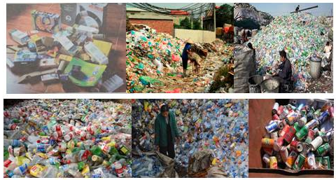
? Hình ảnh trên nói lên điều gì?
? Nó tác động như thế nào đến đời sống chúng ta?
- HS tiếp nhận thực hiện nhiệm vụ
=> GV giới thiệu vào bài
B. HOẠT ĐỘNG HÌNH THÀNH KIẾN THỨC MỚI
Ngày soạn: 06/ 04/2023
Ngày dạy: 18/ 04/2023
TIẾT 14. SÁNG TẠO TỰ DO
Hoạt động 1: (Tiết 1) Sáng tạo tự do
a. Mục tiêu:
- Học sinh nhận biết lựa chọn các vật liệu, phế liệu để sáng tạo tái sử dụng.
- Tạo được một sản phẩm từ vật liệu phế thải.
- Có ý thức bảo vệ môi trường, tái sử dụng các vật liệu đơn giản có ở quanh ta.
b. Nội dung:
+ Tìm ý tưởng sáng tạo
+ Tạo hình sản phẩm từ ý tưởng sáng tạo
c. Sản phẩm:
- Sử dụng trí tưởng tượng về hình ảnh tạo ra những ý tưởng sáng tạo mới.
- Biết lựa chọn và kết hợp các vật liệu để sáng tạo được tác phẩm mĩ thuật từ đó có thêm ý thức về tiết kiệm và bảo vệ môi trường
- Trình bày và phát triển được ý tưởng sáng tạo trong nghệ thuật tạo hình. Thêm hứng thú với phương pháp học tập trải nghiệm sáng tạo
d. Cách thực hiện:
Hoạt động của GV- HS | Sản phẩm dự kiến
Bước 1: Chuyển giao nhiệm vụ  1.1. Tìm ý tưởng sáng tạo  - GV yêu cầu các nhóm học sinh tập hợp các vật liệu đã tìm được tạo kho nguyên liệu của nhóm.  - GV hướng dẫn học sinh quan sát kho nguyên liệu để hình thành ý tưởng sáng tạo, tập trung suy nghĩ vào những vật liệu gây ấn tượng với mình, tưởng tượng:  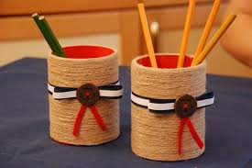  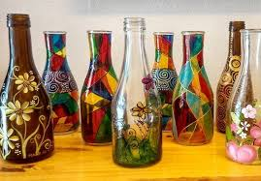  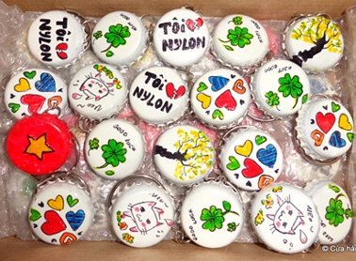  + Hình dáng, màu sắc của vật đó làm ta lên tưởng đến hình tượng nào?  + Tưởng tượng khi ghép một vài vật với nhau chúng ta sẽ được hình tượng mới nào?  + Cần phải điều chỉnh kích thước hay hình dáng của vật để đạt ý tưởng sáng tạo của mình.  1.2. Tạo hình sản phẩm từ ý tưởng sáng tạo  - GV hướng dẫn học sinh tập hợp các vật liệu phù hợp với ý tưởng sáng tạo  - GV hướng dẫn cách lắp ghép, điều chỉnh để sản phẩm thể hiện được ý tưởng cá nhân. Trang trí hoặc vẽ thêm màu để sản phẩm thể hiện rõ ý tưởng cá nhân.  Bước 2: Thực hiện nhiệm vụ:  - Tập hợp vật liệu của cả nhóm để làm kho nguyên liệu.  - Quan sát tìm ý tưởng của mỗi cá nhân.  - Tập hợp các vật liệu phù hợp với ý tưởng cá nhân.  - Lắp ghép, điều chỉnh hình tượng sao cho hợp lí  Bước 3: Báo cáo thảo luận  - Các nhóm trình bày về sản phẩm của nhóm mình  - HS nhận xét bổ sung cho nhau qua các sáng tạo của nhóm mình và nhóm bạn.  Bước 4: Kết luận nhận định  - Giáo nhận xét và chốt kiến thức | 1. Sáng tạo tự do  1.1. Tìm ý tưởng sáng tạo  - Quan sát kho vật liệu để hình thành ý tưởng sáng tạo. Tập trung suy nghĩ những vật liệu gây ấn tượng với mình trên những phương diện:  + Hình dáng, màu sắc của đồ vật đó làm ta liên tưởng đến hình tượng nào  + Tưởng tượng khi ghép một vài vật với nhau, chúng sẽ tạo được hình tượng mới nào  + Điều chỉnh kích thước, hình dáng của vật liệu để đạt được ý tưởng sáng tạo hay nhất  1.2. Tạo hình sản phẩm từ ý tưởng sáng tạo  - Tập hợp các vật liệu phù hợp với ý tưởng sáng tạo.  - Lắp ghép điều chỉnh để sản phẩm thể hiện được ý tưởng cá nhân  - Trang trí hoặc vẽ thêm màu để sản phẩm thể hiện rõ ý tưởng cá nhân.

